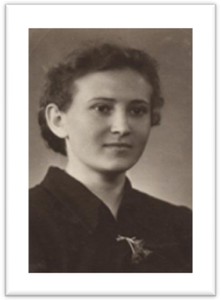
Маленькие радости большой войны

Корженко Антонина Андреевна родилась в 1933 году в селе Кайсацком Палласовского района.
Учитель русского языка и литературы.

Осенью 1941 года восьмилетняя Тоня пошла в школу. Обучение не прекращалось и зимой. Заниматься приходилось одетыми и в валенках. Классные комнаты отапливались плохо ввиду нехватки дров. Самодельные чернила замерзали и ученики отогревали их в ладонях.
Детей поддерживали тем, что на большой перемене давали каждому маленький кусочек хлеба с кусочком масла и стакан чая. Это придавало силы и было верхом блаженства. Дома большой радостью был каждый заработанный мамой стакан муки или крупы. Каши, конечно, сварить не получалось, но жидкого супа хватало на несколько раз. Иногда детям удавалось принести домой колосья, тогда их руками обминали или обмолачивали в ступе, или размалывали на камнях.
Цепкая детская память сохранила эпизоды военного детства: строительство ангаров для самолётов, походы в госпиталь с концертами для бойцов, укрытие в окопчиках во время бомбёжек, и, конечно, эшелоны с возвращающимися фронтовиками.

